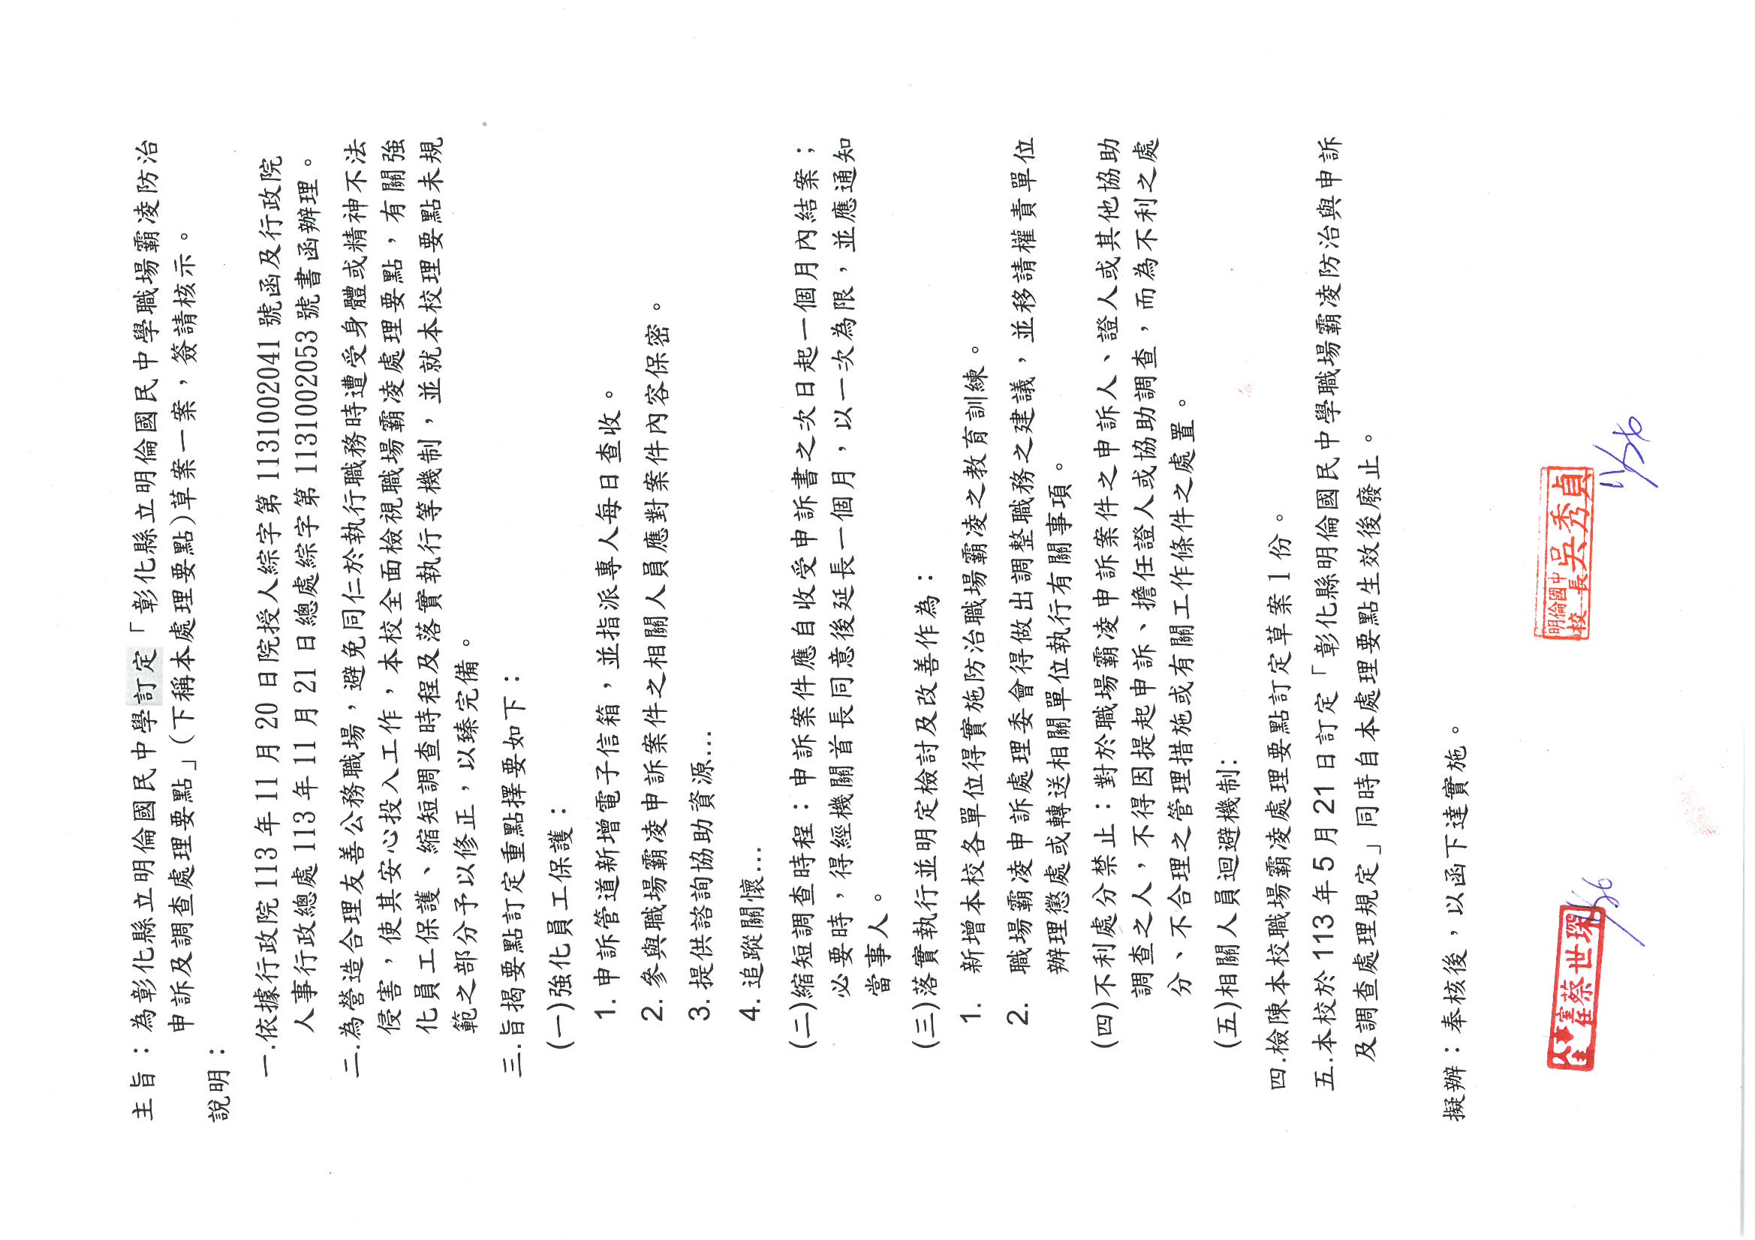

**彰化縣立明倫國民中學職場霸凌防治及處理作業要點**

**中華民國113年11月26日簽准核定**

一、彰化縣立明倫國民中學（以下簡稱本校）為防治職場霸凌事件，並維護當事人權益，建構健康友善之職場環境，特訂定本要點。

二、本要點所稱職場霸凌之定義：係指於工作場所中發生其同仁間或主管與部屬間藉由權力濫用與不公平之處罰所造成之持續性冒犯、威脅、冷落、孤立或侮辱之行為，使被霸凌者感到受挫、被威脅、羞辱、被孤立或受傷，進而折損其自信並帶來沉重身心壓力，且有具體事證者。

三、本要點適用於本校服務之教育人員、公務人員、契約進用人員以及約用人員等。

四、權責單位及申訴管道（依身分類別劃分並指派專人每日查收）：

(一)教務處：負責教育人員(含代理、代課教師..等)之申訴案。

(二)人事室：負責公務人員及單位主管之申訴案。

(三)總務處：負責技工、工友及臨時人員之申訴案。

其他未歸類於前項之人員，由管理人員之單位負責申訴案。

(六)專線電話：

１.人事室：04-8311349#101

２.教務處：04-8311349#201

３.總務處：04-8311349#501

(七)申訴電子郵件信箱：p88210580@gmail.com，申訴案件由人事室收案後，再依本校各單位權責分工處理。

(八)傳真電話：04-8310857（※書面資料如涉及敏感性資料請隱密，並留聯絡電話，俟本校聯絡後再補足第八點規定之必要資料）

五、本校校長涉及職場霸凌事件，應向具管轄權之彰化縣政府提出申訴。

六、事前防治措施：

(一)本校各單位主管應關心同仁相處情形及工作狀況，以及時察覺職場霸凌事件，降低傷害程度。

(二)本校各單位得妥適利用集會、會議或其他適當方式，加強宣導職場霸凌防治措施及申訴管道，並實施防治職場霸凌之教育訓練。

七、霸凌事件發生時，被害人所屬單位應立即通報並會同權責單位為有效之處置；如已發生重大人身侵害，應通報警察單位及消防單位為緊急處置及送醫，並通知家屬。

1. 申訴期間及程序：

(一)當事人應於事實發生之翌日起一年內，親自或委託代理人向本校各權責單位提出申訴。但事實持續發生者，以最後一次事實發生終了之翌日起一年內提出。

(二)申訴應填具申訴書並載明下列事項，必要時並得以口頭、電話、傳真等方式提出。但應於十日內以書面補正：

１.申訴人姓名、性別、出生年月日、國民身分證統一編號、服務機關、職稱、住居所、聯絡電話及申訴日期。

２.如有委任代理人者，其姓名、性別、出生年月日、國民身分證統一編號、職業、住居所及聯絡電話，並應檢附委任書。

３.申訴事實發生日期、時間、地點、發生事件時之行為、過程、內容、相關事證或人證。

(三)申訴人或其代理人於案件審議期間撤回申訴，應以書面為之，並於送達權責單位後即予結案，且不得就同一事件再行提出申訴。

1. 申訴案件有下列各款情事之一者，不予受理：
2. 申訴不符第八點規定而無法通知補正，或經通知補正逾期不補正。
3. 提起申訴逾申訴期限。
4. 申訴人非職場霸凌事件之當事人或其代理人。
5. 同一事由經決定確定或經撤回後，再提出申訴。
6. 對不屬於職場霸凌範圍之事件，提起申訴。
7. 無具體之事實內容或未具真實姓名、服務機關及住居所。

同一事由之職場霸凌申訴案件，依前項第四款規定不予受理，仍一再提出申訴者，得由本校權責單位逕行簽結，不予處理。

1. 職場霸凌申訴處理委員會組織及其運作：
2. 本校設置職場霸凌申訴處理委員會(以下簡稱霸凌申委會)，負責處理職場霸凌申訴案件，霸凌申委會委員同本校性騷擾申訴處理委員會委員，其中主任委員由校長兼任，並為會議主席。
3. 霸凌申委會主席因故無法主持會議時，得指定委員代理或出席委員互推一人代理之；委員應親自出席，不得代理。
4. 霸凌申委會應有全體委員二分之一以上出席始得開會，出席委員過半數同意始得做成決議，可否同數時，取決於主席。
5. 霸凌申委會之召集視申訴人身分由各權責單位負責，其召集權責單位同第四點。

十一、申訴案件調查及處理程序：

(一)接獲職場霸凌申訴案件時，由主任委員指派三人至五人相關人員組成調查小組進行調查；必要時，調查小組成員得外聘具相關學識經驗之學者專家擔任。

(二)調查小組成員中任一性別不得少於三分之一，由成員互推一名擔任召集人或由校長指定之，調查報告書由調查小組召集人負責撰寫。

(三)調查過程應保護當事人之隱私權及其他人格法益，必要時得實地進行訪談；調查結束後，並應作成調查報告書，提霸凌申委會審議。

(四)調查應秉持客觀、公正、專業原則，給予當事人充分陳述意見及答辯機會。

(五)申訴案件之當事人或證人有權力不對等之情形時，應避免其對質。

(六)參與職場霸凌申訴案件之處理、調查、審議之人員，對於知悉之申訴案件內容應予保密；違反者，主任委員應即終止其參與，並得視其情節輕重解除兼任委員。

(七)申訴案件之審議，應以不公開方式為之，得通知當事人、關係人到場說明，必要時並得邀請具相關學識經驗之學者專家協助。

(八)對於職場霸凌申訴案件之申訴人、證人或其他協助調查之人，不得因提起申訴、擔任證人或協助調查，而為不利之處分、不合理之管理措施或有關工作條件之處置。

十二、迴避原則:

(一)參與職場霸凌申訴案件之處理、調查、審議人員有下列情形之一者，應自行迴避︰

１.本人或其配偶、前配偶、四親等內之血親或三親等內之姻親或曾有此關係者為該案件之當事人。

２.本人或其配偶、前配偶，就該案件與當事人有共同權利人或共同義務人之關係。

３.現為或曾為該案件當事人之代理人、輔佐人。

４.於該案件，曾為證人、鑑定人。

(二)前款人員有下列情形之一者，當事人得申請迴避︰

１.有第一款所定之情形而不自行迴避者。

２.有具體事實，足認其處理、調查、審議有偏頗之虞者。

(三)前款申請，應舉其原因及事實，向霸凌申委會為之，並應為適當之釋明；被申請迴避之人員，對於該申請得提出意見書。

(四)被申請迴避之人員在霸凌申委會就該申請案件為准駁前，應停止其處理、調查、審議工作。但有急迫情形，仍應為必要處置。

(五)處理、調查、審議人員有第一項所定情形不自行迴避，而未經當事人申請迴避者，應由霸凌申委會命其迴避。

十三、懲處與救濟：

(一)霸凌申委會對申訴案件之審議，應作出成立或不成立之決議。決議成立者，應作成懲處、調整職務或其他適當處理之建議；決議不成立者，得審酌審議情形，為必要處理之建議；申訴案件經證實申訴人有誣告之事實者，亦應作成懲處、調整職務或其他適當處理之建議。

(二)霸凌申委會之決議依法規應經本校相關委員會(例如：教師成績考核委員會、教師評審委員會等)審議後，依法規辧理並執行。

(三)申訴決定應載明理由，並附記不服處理結果之救濟途徑，以書面通知當事人。

十四、申訴案件應自收受申訴書之次日起一個月內結案；必要時，得經機關首長同意後延長一個月，以一次為限，並應通知當事人。但上開期間於依第八點第二款規定通知補正者，自補正之翌日重新起算，未補正者，自補正期間屆滿之翌日重新起算。

十五、職場霸凌案件已經進入司法程序，霸凌申委會必要時得暫緩調查或決議，並視判決結果，重啟調查、決議或予以結案。

十六、受害人之處遇：

1. 關懷受害人之身心狀況及需求，必要時洽彰化縣政府提供員工協助方案資源，適時安排法律諮詢服務、引介社福單位、心理諮商或其他身心調適資源。加害人與受害人屬同單位者，如有必要應適時調整職務或為其他措施。
2. 受害人所屬單位應持續追蹤關懷受害人身心狀態及工作情形，並提供必要之協助。

十七、霸凌申委會委員均為無給職。但外聘具相關學識經驗之學者專家擔任委員、調查小組出席會議及撰寫調查報告書，得依規定支領出席費、撰稿費。

十八、霸凌申委會及調查小組所需經費由本校相關預算項下支應。

十九、本要點規定未盡事宜，悉依相關法令規定辦理。

二十、本要點簽奉校長核定後公告實施；修正時亦同。

**附件1**

**彰化縣明倫國民中學職場霸凌事件申訴書**

|  |  |  |  |
| --- | --- | --- | --- |
| **申訴人** | 姓名 | 服務機關 | 職稱 |
|  |  |  |
| 身分證字號 | 住居所地址及聯絡電話 |
|  |  |
| **代理人** | 姓名 | 服務機關 | 職稱 |
| (應附具委任書) |  |  |
| 身分證字號 | 住居所地址及聯絡電話 |
|  |  |
| 申訴事項：  此致  彰化縣明倫國民中學  申訴人： (簽章)  代理人： (簽章)  中華民國　　　年　　　月　　　日 | | | |

**附件2**

**職場霸凌事件申訴委任書**

茲委任受任人為申訴代理人，就委任人因職場霸凌提起申訴事件，有為一切申訴行為之權限，並有撤回申訴之特別權限。爰依法提出本件委任書。

|  |
| --- |
|  |

此致

彰化縣明倫國民中學

委任人：　　　　　　　　　　　　　(簽章)

聯絡電話：

受任人：　　　　　　　　　　　　　(簽章)

聯絡電話：

中華民國　　　　年　　　月　　　日

**附件3**

|  |  |  |
| --- | --- | --- |
| **彰化縣明倫國民中學職場霸凌事件申訴調查報告書** | | |
| 發文日期 | | 中華民國　　年　　月　　日 |
| 發文字號 | | 字第　　　　　　　號 |
| 當事人資料 | 申訴人 | 1. 姓名： 2. 服務機關： 3. 職稱： |
| 被申訴人 | 1. 姓名： 2. 服務機關： 3. 職稱： |
| 當事人關係 | | □同事□上下屬關係□其他 |
| 申訴內容 | | 詳所附申訴書 |
| 申訴日期 | | 年月日(送達日期年月日) |
| 調查結果 | | **職場霸凌事件□成立□不成立** |
| 調查結果說明 | | 1. 事由 2. 調查事項 3. 認定理由 4. 佐證資料 |
| 調查紀錄製作日期 | |  |

(機關名稱條戳)

**附件4**

**利害關係人申請調查人員迴避申請書**

|  |  |  |  |  |  |
| --- | --- | --- | --- | --- | --- |
| 申請人 | | | | | |
| 姓名 |  | 出生年月日 | |  | |
| 身分證明文件字號 | |  | |
| 聯絡地址 |  | | | | |
| 聯絡電話 |  | | | | |
| 被申請迴避調查人員 | | | | | |
| 姓名 |  | | 服務機關團體 | |  |
| 應迴避事項及理由 | | | | | |
|  | | | | | |
| 利害關係之所在 |  | | | | |
| 受理申請之處室 |  | | | | |
| 申請日期 |  | | | | |

**申請人：**(簽